- Задание «Считаем фигуры». Посмотри на картинку. Сколько белых пешек ты видишь? Обведи цифру.
  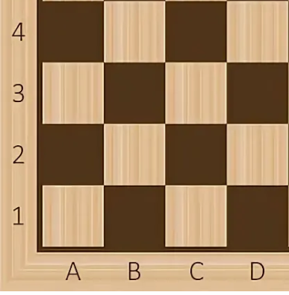 | А) 3  В) 1  С) 2

2. Задание «Найди пару». Соедини линией одинаковые фигуры. Каких фигур больше: слонов или ладей?



Ладья Слон
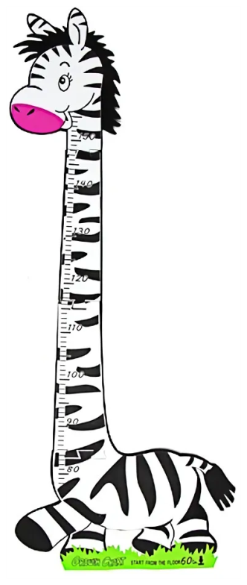
3.Задание «Расставь по порядку». Поставь цифры от 1 до 3, чтобы расставить фигуры от самой низкой к самой высокой.




1 2 3


4.Задание «Цвет и количество». Раскрась. Белых коней – 3, чёрных – 2.
